PHẦN B. HÌNH HỌC
CHUYÊN ĐỀ 3. TAM GIÁC ĐỒNG DẠNG
CHỦ ĐỀ 1. ĐỊNH LÝ TA – LÉT
I. TÓM TẮT LÝ THUYẾT
1. Đoạn thẳng tỉ lệ
Hai đoạn thẳng và gọi là tỉ lệ với hai đoạn thẳng và nếu (hoặc ).
2. Định lý Ta – lét
Nếu một đường thẳng song song với một cạnh của tam giác và cắt hai cạnh còn lại thì đường thẳng định ra trên hai cạnh đó những đoạn thẳng tương ứng tỉ lệ.
GT | :
KL

Chú ý: Định lý Ta – lét vẫn đúng trong trường hợp đường thẳng song song với một cạnh của tam giác và cắt phần kéo dài của hai cạnh còn lại.
II. BÀI TẬP VÀ CÁC DẠNG TOÁN
Dạng 1. Chứng minh đoạn thẳng tỉ lệ, tính độ dài đoạn thẳng hoặc tính tỉ số của hai đoạn thẳng
Phương pháp giải: Sử dụng định nghĩa đoạn thẳng tỉ lệ và các tính chất của tỉ lệ thức.
1A. Trên tia lấy các điểm B, C, D theo thứ tự đó sao cho: và .
a) Tính các tỉ số và .
b) Chứng minh
1B. Trên đường thẳng d lấy 4 điểm A, B, C, D theo thứ tự đó sao cho và .
a) Tính tỉ số .
b) Cho biết . Tính độ dài các đoạn thẳng AB, BC và CD.
2A. Cho tam giác ABC và các điểm D, E lần lượt nằm trên hai cạnh AB, AC sao cho .
a) Chứng minh .
b) Cho biết và . Tính AC.
2B. Cho hình vẽ bên:
Biết
a) Chứng minh
b) Cho biết và . Tính EC.
Dạng 2. Sử dụng định lý Ta – lét để tính tỉ số đoạn thẳng, tính độ dài đoạn thẳng
Phương pháp giải: Thực hiện theo các bước:
Bước 1. Xác định cặp đoạn thẳng tỉ lệ có được nhờ định lý Ta – lét .
Bước 2. Sử dụng độ dài đoạn thẳng đã có và vận dụng các tính chất của tỉ lệ thức để tìm độ dài đoạn thẳng cần tính.
3A. Cho tam giác ACE có Lấy điểm B trên cạnh AC sao cho . Lấy điểm D trên cạnh AE sao cho . Giả sử . Hãy tính:
a) Tỉ số
b) Độ dài các đoạn thẳng và AD.
3B. Cho tam giác ABC có Lấy điểm D trên cạnh AB sao cho Lấy điểm E trên cạnh AC sao cho . Giả sử . Hãy tính:
a) Tỉ số
b) Độ dài các đoạn thẳng và AC.
4A. Cho tam giác ABC và điểm D trên cạnh BC sao cho , điểm E trên đoạn AD sao cho . Gọi K là giao điểm của BE và AC. Tính tỉ số .
4B. Cho hình bình hành ABCD có điểm G thuộc cạnh CD sao cho Gọi E là giao điểm của AG và BD. Tính tỉ số .
Dạng 3. Sử dụng định lý Ta – lét để chứng minh hệ thức cho trước
Phương pháp giải: Thực hiện theo các bước:
Bước 1: Xác định các cặp đoạn thẳng tỉ lệ có được nhờ định lý Ta – lét.
Bước 2: Vận dụng các tính chất của tỉ lệ thức và các kiến thức cần thiết khác để chứng minh được hệ thức đề bài yêu cầu.
5A. Cho hình thang ABCD có hai đáy là AB và CD. Một đường thẳng song song với AB cắt các cạnh bên AD, BC theo thứ tự ở E và F. Chứng minh
5B. Cho hình thang ABCD có hai đáy là AB và CD, các đường chéo cắt nhau tại O. Chứng minh
6A. Cho tam giác ABC có AM là trung tuyến và điểm E thuộc đoạn thẳng MC. Qua E kẻ đường thẳng song song với AC, cắt AB ở D và cắt AM ở K. Qua E kẻ đường thẳng song song với AB, cắt AC ở F. Chứng minh
6B. Cho tam giác ABC nhọn, M là trung điểm của BC và H là trực tâm. Đường thẳng qua H và vuông góc với MH cắt AB và AC theo thứ tự ở I và K. Qua C kẻ đường thẳng song song với IK, cắt AH và AB theo thứ tự ở N và D. Chứng minh:
a) . b)
III. BÀI TẬP VỀ NHÀ
7. Cho đoạn thẳng và điểm C thuộc đoạn thẳng đó sao cho Tính độ dài các đoạn CA, CB và khoảng cách từ C đến trung điểm O của AB.
8. Cho tam giác ABC, điểm M bất kỳ trên cạnh AB. Qua M kẻ đường thẳng song song với BC cắt AC ở N. Biết Tính độ dài các đoạn AN, NC.
9. Cho , trên tia Ax lấy hai điểm D và E, trên tia Ay lấy hai điểm F và G sao cho Đường thẳng kẻ qua G song song với FE cắt tia Ax ở H. Chứng minh
10. Cho hình bình hành ABCD. Gọi E là một điểm bất kỳ trên cạnh AB. Qua E kẻ đường thẳng song song với AC cắt BC ở F và kẻ đường thẳng song song với BD cắt AD ở H. Đường thẳng kẻ qua F song song với BD cắt CD ở G. Chứng minh

CHỦ ĐỀ 2. ĐỊNH LÝ ĐẢO VÀ HỆ QUẢ CỦA ĐỊNH LÝ TA – LET
I. TÓM TẮT LÝ THUYẾT
- Định lý Ta – lét đảo: Nếu một đường thẳng cắt hai cạnh của một tam giác và định ra trên hai cạnh này những đoạn thẳng tương ứng tỉ lệ thì đường thẳng đó song song với cạnh còn lại của tam giác.
GT | và
KL

- Hệ quả của định lý Ta – lét: Nếu một đường thẳng cắt hai cạnh của một tam giác và song song với cạnh còn lại thì tạo thành một tam giác mới có ba cạnh tương ứng tỉ lệ với ba cạnh của tam giác đã cho.
GT
KL

- Chú ý: Hệ quả trên vẫn đúng cho trường hợp đường thẳng d song song với một cạnh của tam giác và cắt phần kéo dài của hai cạnh còn lại: .
II. BÀI TẬP VÀ CÁC DẠNG TOÁN
Dạng 1. Sử dụng định lý Ta – lét đảo để chứng minh các đường thẳng song song
Phương pháp giải: Thực hiện theo các bước
Bước 1: Xác định cặp đoạn thẳng tỉ lệ trong tam giác
Bước 2: Sử dụng định lý đảo của định lý Ta – let để chứng minh các đoạn thẳng song song.
1A. Cho hình thang ABCD . Gọi trung điểm của các đường chéo AC và BD là M và N. Chứng minh: MN, AB và CD song song với nhau.
1B. Cho tam giác ABC có điểm M trên cạnh BC sao cho Trên cạnh AC lấy điểm N sao cho Chứng minh MN song song với AB.
Dạng 2. Sử dụng hệ quả của định lý Ta – lét để tính độ dài đoạn thẳng, chứng minh các hệ thức, các đoạn thẳng bằng nhau
Phương pháp giải: Thực hiện theo các bước sau:
Bước 1: Xét đường thẳng song song với một cạnh của tam giác, sử dụng hệ quả để lập các đoạn thẳng tỉ lệ.
Bước 2: Sử dụng các tỉ số đã có, cùng với các tính chất của tỉ lệ thức, các tỉ số trung gian (nếu cần) để tính độ dài các đoạn thẳng hoặc chứng minh các hệ thức có được từ hệ quả, từ đó suy ra các đoạn thẳng bằng nhau.
2A. Cho tam giác ABC có cạnh BC = m. Trên cạnh AB lấy các điểm D, E sao cho AD = DE = EB. Từ D, E kẻ các đường thẳng song song với BC, cắt cạnh AC theo thứ tự ở M và N. Tính độ dài các đoạn thẳng DM và EN theo m.
2B. Cho hình thang ABCD . Gọi trung điểm của đường chéo BD là M. Qua M kẻ đường thẳng song song với DC cắt AC tại N. Chứng minh:
a) N là trung điểm của AC; b) .
3A. Cho tam giác ABC, điểm I nằm trong tam giác, các tia AI, BI, CI cắt các cạnh BC, AC, AB theo thứ tự ở D, E, F. Qua A kẻ đường thẳng song song với BC cắt tia CI tại H và cắt tia BI tại K. Chứng minh:
a) b)
3B. Cho tứ giác ABCD có Gọi M là điểm bất kì trên đường chéo AC. Gọi N và P lần lượt là hình chiếu của M trên BC và AD.
Chứng minh
Dạng 3. Sử dụng định lý Ta – lét đảo để chứng minh các đường thẳng song song
Phương pháp giải: Xét các cặp đoạn thẳng tương ứng tỉ lệ trong tam giác để chứng minh các đường thẳng song song (có thể sử dụng định lý Ta – lét thuận và hệ quả của định lý Ta – lét để có được các cặp đoạn thẳng tỉ lệ).
4A. Cho tam giác ABC, điểm I thuộc cạnh AB, điểm K thuộc cạnh AC. Kẻ IM song song với BK (M thuộc AC), kẻ KN song song với CI (N thuộc AB).Chứng minh MN song song với BC.
4B. Cho tam giác ABC, đường trung tuyến AM, điểm I thuộc đoạn AM. Gọi E là giao điểm của BI và AC, F là giao điểm của CI và AB. Chứng minh EF song song với BC.
III. BÀI TẬP VỀ NHÀ
5. Cho tam giác AOB có Trên tia đối của tia OB lấy điểm D sao cho . Qua D kẻ đường thẳng song song với AB cắt tia AO ở C. Gọi F là giao điểm của AD và BC. Tính:
a) Độ dài OC, CD; b) Tỉ số .
6. Cho hình thang ABCD có hai đáy là AB và CD, M là trung điểm của AB, O là giao điểm của AD và BC. OM cắt CD tại N. Chứng minh N là trung điểm của CD.
7. Cho tam giác nhọn ABC, hai đường cao BD và CE. Qua D kẻ DF vuông góc với AB (F thuộc AB); qua E kẻ EG vuông góc với AC. Chứng minh:
a)
b) FG song song với BC.

8. Cho hình thang ABCD có hai đáy AB và CD. Gọi M là trung điểm của CD, E là giao điểm của MA và BD, F là giao điểm của MB và AC.
a) Chứng minh EF song song với AB.
b) Đường thẳng EF cắt AD, BC lần lượt tại H và N. Chứng minh: HE = EF = FN.
9. (ĐỊnh lý Céva) Trên ba cạnh BC, CA, AB của tam giác ABC lấy tương ứng ba điểm P, Q, R. Chứng minh nếu AP, BQ, CR đồng quy thì
CHỦ ĐỀ 3. TÍNH CHẤT ĐƯỜNG PHÂN GIÁC CỦA MỘT TAM GIÁC
I. TÓM TẮT LÝ THUYẾT
- Định lý: Trong tam giác, đường phân giác của một góc chia cạnh đối diện thành hai đoạn thẳng tỉ lệ với hai cạnh kề hai đoạn ấy.
GT | , AD là tia phân giác của
KL

- Chú ý: Định lý trên vẫn đúng đối với tia phân giác ngoài của tam giác: (với ).
II. BÀI TẬP VÀ CÁC DẠNG TOÁN
Dạng 1. Sử dụng tính chất đường phân giác của tam giác để tính độ dài đoạn thẳng
Phương pháp giải: Thực hiện theo các bước:
Bước 1: Xác định đường phân giác và lập các đoạn thẳng tỉ lệ;
Bước 2: Sử dụng các đoạn thẳng tỉ lệ đó để tính độ dài đoạn thẳng chưa biết.
1A. Cho tam giác ABC vuông tại A, có Kẻ phân giác trong AD của (với ). Tính BD, CD.
2B. Cho tam giác ABC vuông tại A. Kẻ phân giác trong AD của (với ), biết Tính độ dài các đoạn thẳng AB, AC.
Dạng 2. Sử dụng tính chất đường phân giác của tam giác để tính tỉ số, chứng minh các hệ thức, các đoạn thẳng bằng nhau, các đường thẳng song song
Phương pháp giải: Thực hiện theo các bước sau:
Bước 1: Xác định đường phân giác và lập các đoạn thẳng tỉ lệ;
Bước 2: Sử dụng các tỉ số đã có, cùng với tính chất của tỉ lệ thức, các tỉ số trung gian (nếu cần) và định lý đảo của định lý Ta – lét để tính tỉ số đoạn thẳng hoặc chứng minh các hệ thức, từ đó suy ra các đoạn thẳng bằng nhau hay các đường thẳng song song.
2A. Cho tam giác ABC có các đường phân giác AD, BE, CF.
a) Chứng minh .
b) Khi tam giác ABC cân tại A, chứng minh EF song song với BC.
c) Biết , tính tỉ số diện tích của hai tam giác ABD và ACD.
2B. Cho tam giác ABC, các đường phân giác AD, BE, CF giao nhau tại I. Chứng minh:
a) ; b)
3A. Cho tam giác ABC (AB < AC), đường phân giác AD của (với ). Từ trung điểm M của BC, kẻ một đường thẳng song song với AD, cắt AC tại F và cắt tia đối của tia AB tại E. Chứng minh BE = CF.
3B. Cho hình bình hành ABCD. Phân giác của và cắt các đường chéo BD và AC lần lượt tại M và N. Chứng minh: MN song song với AD.
III. BÀI TẬP VỀ NHÀ
4. Cho tam giác ABC, các đường phân giác AD, BE, CF. Biết Tính độ dài các đoạn BD, DC, EA, EC, FA, FB.
5. Cho tam giác ABC, Đường phân giác của và cắt cạnh AC và AB lần lượt tại D và E.
a) Tính độ dài các đoạn thẳng AE, EB, AD, DC.
b) Trên cạnh BC lấy điểm K sao cho Chứng minh ba đường thẳng AK, BD, CE đồng quy.
6. Cho tam giác ABC, trung tuyến AM. Phân giác của cắt AB ở D, phân giác của góc cắt AC ở E.
a) Chứng minh DE song song với BC.
b) Gọi I là giao điểm của DE với AM. Chứng minh I là trung điểm của DE.
7. Cho tam giác ABC vuông tại A, đường phân giác BD.
a) Tính các độ dài DA, DC.
b) Tia phân giác của cắt BD ở I. Gọi M là trung điểm của BC. Chứng minh
8. Cho tam giác ABC có . Gọi I và G lần lượt là tâm đường tròn nội tiếp và trọng tâm tam giác ABC.
a) Chứng minh IG song song với BC.
b) Tính độ dài đoạn thẳng IG.

CHỦ ĐỀ 4. KHÁI NIỆM HAI TAM GIÁC ĐỒNG DẠNG
I. TÓM TẮT LÝ THUYẾT
1. Định nghĩa
- Hai tam giác gọi là đồng dạng với nhau nếu chúng có ba cặp góc bằng nhau đôi một và ba cặp cạnh tương ứng tỉ lệ.
- Ta có
2. Tính chất
a) Mỗi tam giác đồng dạng với chính tam giác đó (hoặc nói: Hai tam giác bằng nhau thì đồng dạng với nhau).
b) Nếu theo tỉ số k thì theo tỉ số
c) Nếu và thì
3. Định lý
Nếu một đường thẳng cắt hai cạnh của tam giác và song song với cạnh còn lại thì nó tạo thành một tam giác mới đồng dạng với tam giác đã cho.
GT
KL

II. BÀI TẬP VÀ CÁC DẠNG TOÁN
Dạng 1. Chứng minh hai tam giác đồng dạng
Phương pháp giải: Dựa vào định nghĩa, tính chất hoặc định lý để chứng minh các tam giác đồng dạng.
1A. Cho tam giác ABC. Trên tia đối của tia AB lấy điểm D sao cho Trên tia đối của tia AC lấy điểm E sao cho Chứng minh
1B. Từ điểm D trên cạnh AB của tam giác ABC, kẻ một đường thẳng song song với BC, cắt AC ở E và cắt đường thẳng qua C song song với AB tại F; BF cắt AC ở I. Tìm các cặp tam giác đồng dạng.
Dạng 2. Tính độ dài cạnh, tỉ số đồng dạng thông qua các tam giác đồng dạng
Phương pháp giải: Sử dụng định nghĩa, các tính chất của hai tam giác đồng dạng.
2A. Cho tam giác ABC vuông tại A có Kẻ một đường thẳng song song với BC, cắt các cạnh AB và AC tại E và F. Biết , tính tỉ số đồng dạng của , và độ dài các đoạn cạnh AF, EF.
2B. Cho tam giác ABC có Lấy điểm D nằm trên cạnh BC sao cho . Qua D kẻ các đường thẳng song song với AB và AC, cắt AC và AB lần lượt tại F và E.
a) Chứng minh
b) Tính chu vi tứ giác AEDF.
Dạng 3. Chứng minh đẳng thức cạnh thông qua các tam giác đồng dạng
3A. Cho hình bình hành ABCD, có Lấy F trên cạnh BC sao cho Tia DF cắt tia AB tại G.
a) Chứng minh và
b) Tính độ dài đoạn thẳng AG.
c) Chứng minh
3B. Cho tam giác ABC, kẻ Ax song song với BC. Từ trung điểm M của cạnh BC, kẻ một đường thẳng bất kỳ cắt Ax ở N, cắt AB ở P và cắt AC ở Q. Chứng minh
III. BÀI TẬP VỀ NHÀ
4. Cho hai tam giác ABC và đồng dạng với nhau theo tỉ số k, chứng minh rằng tỉ số chu vi của hai tam giác ABC và cũng bằng k.
5. Cho tam giác ABC có cạnh Tam giác ABC đồng dạng với tam giác DEF có cạnh nhỏ nhất là Tính các cạnh còn lại của tam giác DEF.
6. Cho tam giác ABC có cạnh đồng dạng với tam giác MNP. Tính độ dài các cạnh của tam giác MNP biết chu vi của tam giác MNP là 36cm.
7. Cho hình thang ABCD có Gọi E là trung điểm của DC. Chứng minh ba tam giác EDA, ABE và CEB đồng dạng với nhau.
8. Cho hình bình hành ABCD, lấy F trên cạnh BC. Tia DF cắt tia AB tại G. Chứng minh AG, CF luôn không đổi khi F di động trên BC.
9. Cho tam giác ABC, lấy M trên cạnh BC sao cho Qua M kẻ đường thẳng song song với AC cắt AB tại D. Qua M kẻ đường thẳng song song với AB cắt AC tại E.
a) Tìm các cặp tam giác đồng dạng và tìm tỉ số đồng dạng.
b) Tính chu vi các tam giác DBM, EMC biết chu vi tam giác ABC bằng 24cm.
10. Cho tam giác ABC đồng dạng với tam giác MNP theo tỉ số Tính chu vi mỗi tam giác biết hiệu chu vi của hai tam giác là 51cm.
11. Hình thang ABCD có và hai đường chéo cắt nhau tại O. Chứng minhh rằng và tìm tỉ số đồng dạng.

CHỦ ĐỀ 5. TRƯỜNG HỢP ĐỒNG DẠNG THỨ NHẤT
I. TÓM TẮT LÝ THUYẾT
Định lý: Nếu ba cạnh của tam giác này tỉ lệ với ba cạnh của tam giác kia thì hai tam giác đó đồng dạng.
GT
KL

II. BÀI TẬP VÀ CÁC DẠNG TOÁN
Dạng 1. Chứng minh hai tam giác đồng dạng
Phương pháp giải: Để chứng minh hai tam giác đồng dạng, ta lập tỉ số các cạnh tương ứng của hai tam giác và chứng minh chúng bằng nhau, từ đó ta được ĐPCM.
1A. Hai tam giác mà các cạnh có độ dài như sau có đồng dạng không? Tại sao?
a) 4cm, 5cm, 6cm và 8mm, 1cm, 12mm.
b) Tam giác ABC vuông tại A, có và tam giác vuông tại , có
1B. Hai tam giác mà các cạnh có độ dài như sau có đồng dạng không? Tại sao?
a) 24cm, 21cm, 27cm và 28dm, 36dm, 32dm.
b) Tam giác ABC và tam giác DEF có và
2A. Cho tam giác ABC vuông tại A có và tam giác vuông tại có
a) Chứng minh .
b) Tính tỉ số chu vi của và .
2B. Cho tam giác ABC vuông tại A và tam giác vuông tại có . Chứng minh:
a) và .
b) Tỉ số chu vi của và bằng 2.
Dạng 2. Sử dụng trường hợp đồng dạng thứ nhất để tính độ dài các cạnh hoặc chứng minh các góc bằng nhau
Phương pháp giải: Sử dụng trường hợp đồng dạng thứ nhất (nếu cần) để chứng minh hai tam giác đồng dạng, từ đó suy ra các cặp góc tương ứng bằng nhau.
3A. Cho tam giác ABC đồng dạng với tam giác . Cho biết và chu vi tam giác bằng 45cm. Hãy tính độ dài các cạnh của tam giác .
3B. Cho tam giác ABC có độ dài các cạnh tỉ lệ với . Cho biết và cạnh nhỏ nhất của là , hãy tính các cạnh còn lại của .
4A. Tứ giác ABCD có và Chứng minh:
a) b) ABCD là hình thang.
4B. Cho tam giác ABC có Trên cạnh AC lấy điểm D sao cho Chứng minh , biết .
III. BÀI TẬP VỀ NHÀ
5. Cho tam giác ABC có và . Cho biết tam giác đồng dạng với tam giác ABC có cạnh nhỏ nhất là 1,5cm, hãy tính các cạnh còn lại của tam giác .
6. Cho tam giác ABC và một điểm O nằm trong tam giác đó. Gọi P, Q, R lần lượt là trung điểm của các đoạn thẳng OA, OB, OC.
a) Chứng minh .
b) Cho biết có chu vi bằng 543cm, hãy tính chu vi
7. Cho tam giác ABC đồng dạng với tam giác . Cho biết và , hãy tính độ dài các cạnh của tam giác nếu:
a) AB lớn hơn là 10cm;
b) lớn hơn AB là 10cm.

CHỦ ĐỀ 6. TRƯỜNG HỢP ĐỒNG DẠNG THỨ HAI
I. TÓM TẮT LÝ THUYẾT
- Định lý: Nếu hai cạnh của tam giác này tỉ lệ với hai cạnh của tam giác kia và hai góc tạo bởi các cặp cạnh đó bằng nhau, thì hai tam giác đó đồng dạng.
GT
KL

II. BÀI TẬP VÀ CÁC DẠNG TOÁN
Dạng 1. Chứng minh hai tam giác đồng dạng
Phương pháp giải:
Bước 1: Xét hai tam giác, chọn ra hai góc bằng nhau và chứng minh (nếu cần);
Bước 2: Lập tỉ số các cạnh tạo nên mỗi góc đó, rồi chứng minh chúng bằng nhau;
Bước 3: Từ đó, chứng minh hai tam giác đồng dạng.
1A. Cho , trên Ox lấy các điểm A và C, trên Oy lấy các điểm B và D. Chứng minh rằng nếu biết một trong các trường hợp sau:
a) b)
1B. Cho , trên Ox lấy các điểm A và C, trên Oy lấy các điểm B và D. Chứng minh rằng nếu và
2A. Cho hình thang ABCD , biết Chứng minh
2B. Cho , trên Ox lấy điểm A sao cho trên Oy lấy các điểm B và C sao cho Chứng minh rằng
Dạng 2. Sử dụng các trường hợp đồng dạng thứ hai để tính độ dài các cạnh hoặc chứng minh các góc bằng nhau
Phương pháp giải: Sử dụng trường hợp đồng dạng thứ hai (nếu cần) để chứng minh hai tam giác đồng dạng, từ đó suy ra các cặp góc tương ứng bằng nhau hoặc cặp cạnh tương ứng còn lại bằng nhau.
3A. Cho hình chữ nhật ABCD. Gọi H là chân đường vuông góc kẻ từ A đến BD. Lấy điểm E trên DH và điểm K trên BC sao cho . Chứng minh:
a) b)
c) .
3B. Cho hình thang ABCD biết Trên cạnh AD lấy điểm I sao cho Chứng minh:
a) b) .
4A. Cho hình thoi ABCD, Qua C kẻ đường thẳng d bất kì cắt các tia đối của các tia BA, DA theo thứ tự tại E và F. Gọi I là giao điểm của BF và ED. Chứng minh:
a) b)
c)
4B. Cho hình bình hành ABCD, Kẻ tại H, tại K. Chứng minh:
a) b)
III. BÀI TẬP VỀ NHÀ
5. Cho , trên Ox lấy các điểm M và P, trên Oy lấy các điểm N và Q. Chứng minh rằng nếu biết một trong các trường hợp sau:
a)
b) M là trung điểm của OP, N là trung điểm của OQ.
6. Cho tam giác ABC có Trên cạnh AB, đặt đoạn trên cạnh AC đặt đoạn Tính độ dài đoạn MN.
7. Cho , phân giác Ot. Trên Ox lấy các điểm A và sao cho , trên Oy lấy các điểm và C sao cho trên tia Ot lấy các điểm B và sao cho Chứng minh:
a) b)
8. Cho đoạn thẳng điểm C trên đoạn thẳng ấy sao cho trên đường thẳng vuông góc với AB tại C, lấy điểm D sao cho Chứng minh
9. Cho tam giác ABC có Chứng minh

CHỦ ĐỀ 7. TRƯỜNG HỢP ĐỒNG DẠNG THỨ BA
I. TÓM TẮT LÝ THUYẾT
- Định lý: Nếu hai góc của tam giác này lần lượt bằng hai góc của tam giác kia thì hai tam giác đó đồng dạng.
GT
KL

II. BÀI TẬP VÀ CÁC DẠNG TOÁN
Dạng 1. Chứng minh hai tam giác đồng dạng
Phương pháp giải: Chỉ ra hai cặp góc tương ứng bằng nhau trong hai tam giác để suy ra hai tam giác đồng dạng.
1A. Cho tam giác ABC có đường phân giác trong AD. Qua C kẻ đường thẳng song song với AB, cắt tia AD tại E. Chứng minh:
a) b) cân tại C.
1B. Hình thang ABCD , có .Chứng minh
2A. Cho có AM là phân giác của . Kẻ tia Cx thuộc nửa mặt phẳng bờ BC không chứa A sao cho Gọi N là giao của Cx và tia AM. Chứng minh:
a) b)
c) Tam giác BCN cân.
2B. Cho hình bình hành ABCD. Một cát tuyến d qua A bất kì cắt đường chéo BD tại E và các đường thẳng BC, CD lần lượt tại F và G. Chứng minh:
a) b)
c) và tích số luôn không đổi khi d quay quanh A.
Dạng 2. Sử dụng các trường hợp đồng dạng thứ ba để tính độ dài các cạnh, chứng minh hệ thức cạnh hoặc chứng minh các góc bằng nhau
Phương pháp giải: Sử dụng trường hợp đồng dạng thứ ba (nếu cần) để chứng minh hai tam giác đồng dạng, từ đó suy ra các cặp góc tương ứng bằng nhau hoặc cặp cạnh tương ứng tỉ lệ.
3A. Cho tam giác ABC vuông tại A, đường cao AH. Chứng minh:
a) b)
3B. Cho tam giác ABC vuông tại A, Q là điểm trên AC. Gọi D là hình chiếu của Q trên BC và E là giao điểm của AB và QD. Chứng minh:
a) b)
4A. Cho tam giác ABC , đường phân giác trong AD. Gọi M và N theo thứ tự là hình chiếu của B và C trên đường thẳng AD. Chứng minh:
a) b)
4B. Cho tam giác ABC , đường phân giác trong AD. Trên tia đối của tia DA lấy điểm I sao cho Chứng minh:
a) b)
c)
III. BÀI TẬP VỀ NHÀ
5. Cho tam giác ABC có . Đặt và Chứng minh
6. Cho tam giác ABC và d là đường thẳng tùy ý qua B. Qua E là điểm bất kì trên AC, vẽ đường thẳng song song với AB và BC, lần lượt cắt d tại M và N. Gọi D là giao điểm của ME và BC. Đường thẳng NE cắt AB và MC lần lượt tại F và K. Chứng minh:
a) b)
7. Cho tam giác nhọn ABC có các đường cao AD, BE và CF đồng quy tại H. Chứng minh:
a) ;
b) H là giao điểm các đường phân giác của ;
c)

CHỦ ĐỀ 8. CÁC TRƯỜNG HỢP ĐỒNG DẠNG CỦA TAM GIÁC VUÔNG
I. TÓM TẮT LÝ THUYẾT
1. Áp dụng các trường hợp đồng dạng của tam giác vào tam giác vuông
Hai tam giác vuông đồng dạng với nhau nếu:
- Tam giác vuông này có một góc nhọn bằng góc nhọn của tam giác vuông kia.
- Tam giác vuông này có hai cạnh góc vuông tỉ lệ với hai cạnh góc vuông của tam giác vuông kia.
2. Dấu hiệu đặc biệt nhận biết hai tam giác vuông đồng dạng
Nếu cạnh huyền và một cạnh góc vuông của tam giác vuông này tỉ lệ với cạnh huyền và cạnh góc vuông của tam giác vuông kia thì hai tam giác vuông đó đồng dạng.
3. Tỉ số hai đường cao, trung tuyến, phân giác của hai tam giác đồng dạng
- Tỉ số hai đường cao tương ứng của hai tam giác đồng dạng bằng tỉ số đồng dạng.
- Tỉ số hai đường trung tuyến tương ứng của hai tam giác đồng dạng bằng tỉ số đồng dạng.
- Tỉ số hai đường phân giác tương ứng của hai tam giác đồng dạng bằng tỉ số đồng dạng.
4. Tỉ số diện tích của hai tam giác đồng dạng
Tỉ số diện tích của hai tam giác đồng dạng bằng bình phương tỉ số đồng dạng.
II. BÀI TẬP VÀ CÁC DẠNG TOÁN
Dạng 1. Chứng minh hai tam giác vuông đồng dạng
Phương pháp giải: Có thể sử dụng một trong các cách sau:
Cách 1:Áp dụng trường hợp đồng dạng của hai tam giác thường vào tam giác vuông
Cách 2: Sử dụng đặc biệt nhận biết hai tam giác vuông đồng dạng.
1A. Cho tam giác ABC có các đường cao BD và CE cắt nhau tại H. Chứng minh:
a) b)
1B. Cho tam giác ABC vuông tại A (AB > AC). Qua điểm M bất kì trên BC, vẽ đường thẳng vuông góc với BC, cắt AC, AB lần lượt tại D, E. Chứng minh:
a) b)
2A. Cho hình thang vuông ABCD tại A và D, và Trên cạnh AD, lấy E sao cho . Chứng minh
2B. Cho tam giác ABC vuông tại A với và Kẻ tia Cx vuông góc với BC (tia Cx và điểm A nằm khác phía so với đường thẳng BC). Trên tia Cx lấy điểm D sao cho Chứng minh BD song song với AC.
Dạng 2. Sử dụng trường hợp đồng dạng của tam giác vuông để giải toán
Phương pháp giải: Sử dụng các trường hợp đồng dạng của hai tam giác vuông (nếu cần) để chứng minh hai tam giác đồng dạng, từ đó suy ra các cặp góc tương ứng bằng nhau hoặc cặp cạnh tương ứng tỉ lệ, từ đo suy ra điều cần chứng minh.
3A. Cho tam giác ABC vuông tại A, đường cao AH.
a) Chứng minh b) Chứng minh
c) Gọi P là trung điểm của BH và Q là trung điểm của AH. Chứng minh
d) Chứng minh
3B. Cho tam giác ABC vuông tại A, đường cao AH. Gọi M và N lần lượt là chân đường vuông góc kẻ từ H xuống AB và AC. Chứng minh:
a) b)
c)
4A. Cho hình bình hành ABCD có AC > BD. Kẻ tại E, tại F, tại H và tại K. Chứng minh;
a) b)
c)
4B. Cho tam giác ABC nhọn, các đường cao BD và CE cắt nhau tại H. Chứng minh
Dạng 3. Tỉ số diện tích của hai tam giác
Phương pháp giải: Sử dụng định lý tỉ số diện tích của hai tam giác đồng dạng bằng bình phương tỉ số đồng dạng.
5A. Cho hình vuông ABCD. Gọi E và F lần lượt là trung điểm của AB và BC và I là giao điểm của DF và CE. Tính tỉ số diện tích của hai tam giác CIE và CBE.
5B. Cho tam giác ABC, điểm D thuộc cạnh BC. Đường thẳng qua D và song song với AC cắt AB tại E, đường thẳng qua D và song song với AB cắt AC tại F. Cho biết diện tích các tam giác EBD và FDC lần lượt bằng và , hãy tính diện tích tam giác ABC.
III. BÀI TẬP VỀ NHÀ
6. Cho hai tam giác ABC cân tại A và cân tại . Cho biết tỉ số hai đường cao BH và bằng tỉ số hai cạnh tương ứng AC và chứng minh hai tam giác trên đồng dạng.
7. Cho tam giác ABC. Một đường thẳng song song với BC cắt cạnh AB, AC theo thứ tự ở D và E. Gọi G là một điểm trên cạnh BC. Tính diện tích tứ giác ADGE biết diện tích tam giác ABC bằng diện tích tam giác ADE bằng
8. Cho tam giác ABC vuông tại A, đường cao AH, Gọi D là hình chiếu của H trên AC, E là hình chiếu của H trên AB.
a) Chứng minh tam giác ADE đồng dạng với tam giác ABC.
b) Tính diện tích tam giác ADE.

ÔN TẬP CHUYÊN ĐỀ3
I. TÓM TẮT LÝ THUYẾT
Xem phần Tóm tắt lý thuyết từ Bài 1 đến Bài 8 của chương này.
II. BÀI TẬP VÀ CÁC DẠNG TOÁN
1A. Cho tứ giác ABCD có , hai đường chéo AC và BD cắt nhau tại O.
a) Chứng minh .
b) Chứng minh .
c) Hai đường thẳng AD và BC giao nhau tại E. Chứng minh
1B. Cho tam giác ABC. Trên các cạnh AB và AC lần lượt lấy các điểm E và D sao cho
a) Chứng minh .
b) Chứng minh .
c) Giả sử . Chứng minh
2A. Cho hình chữ nhật ABCD, Kẻ AI vuông góc với BD tại I và AI cắt DC tại E. Chứng minh:
a) b) c)
2B. Cho hình chữ nhật ABCD. Kẻ DE vuông góc với AC tại E. Gọi M, N, P lần lượt là trung điểm của BC, AE và DE. Chứng minh:
a) b) c)
3A. Cho tam giác ABC. Lấy ba điểm lần lượt trên ba đường thẳng BC, AC và AB. Chứng minh điều kiện cần và đủ để ba điểm thẳng hàng là
. (Định lý Menelaus).
3B. Cho tam giác ABC. Lấy ba điểm lần lượt trên ba đường thẳng BC, AC và AB. Chứng minh điều kiện cần và đủ để các đường thẳng đồng quy là
. (Định lý Ceva).
4A. Cho tam giác ABC, trực tâm H. Gọi M, N lần lượt là trung điểm của BC và AC. Gọi O là giao điểm các đường trung trực của tam giác, G là trọng tâm của tam giác ABC. Chứng minh:
a) . Từ đó suy ra
b) ;
c) Ba điểm thẳng hàng và
4B. Cho tam giác ABC, hai trung tuyến AK và CJ cắt nhau tại G. Từ một điểm P bất kì trên AC, vẽ các đường thẳng PE song song với AK, PF song song với CJ . Các trung tuyến AK, CJ cắt đoạn thẳng EF theo thứ tự tại M và N. Chứng minh .
III. BÀI TẬP VỀ NHÀ
5. Cho tam giác ABC cân tại A có các đường cao BE và CF. Gọi P là chân đường vuông góc kẻ từ E đến AB, Q là là chân đường vuông góc kẻ từ F đến AC. Chứng minh PQ song song với BC.
6. Cho tam giác ABC vuông tại A, Trên cạnh AC lấy các điểm D, E sao cho
a) Tính độ dài BD.
b) Chứng minh
c) Tính .
7. Cho hình thang vuông ABCD có hai đường chéo vuông góc với nhau tại O,
a) Chứng minh
b) Tính độ dài AD.
c) Chứng minh .
d) Tính tỉ số
ĐỀ KIỂM TRA CHUYÊN ĐỀ 3
ĐỀ SỐ 1
PHẦN I. TRẮC NGHIỆM
Bài 1. Khoanh vào chữ cái đứng trước câu trả lời đúng.
1. Cho tam giác ABC có D, E lần lượt nằm trên hai cạnh AB, AC sao cho và Khi đó độ dài DE bằng:
A. B. C. 2,5cm D. 5cm
2. Cho có có Cách viết nào sau đây đúng quy ước về đỉnh:
A. B.
C. D.
3. Cho theo tỉ số đồng dạng 2. Gọi AM và lần lượt là các đường trung tuyến của tam giác này. Khi đó tỉ số bằng:
A. 2; B. C. D. 4.
4. Cho và . Tính
A. B. C. D. .
Bài 2. Cho hình vẽ bên (Hình 1)
Điền nội dung thích hợp vào chỗ chấm (...)  a.  b. Nếu thì  c. Nếu thì IF = .......... | diê
PHẦN II. TỰ LUẬN

Bài 1. Một cột cờ thẳng đứng có bóng in xuống mặt đất dài 18m , cùng thời điểm đó, một cọc sắt DB cao 2m vuông góc với mặt đất là 3m . Tính chiều cao cột cờ.

Bài 2. Cho tam giác ABC vuông tại A (AB < AC). Vẽ đường cao AH Lấy điểm D đối xứng với B qua H.
a) Chứng minh
b) Qua C dựng đường thẳng vuông góc với tia AD cắt AD ở E. Chứng minh
c) Chứng minh
d) Cho Tính diện tích tam giác DEC;
e) AH cắt CE tại F. Chứng minh tứ giác ABFD là hình thoi.

ĐỀ SỐ 2
Bài 1.

Cho hình vẽ bên (Hình 1)
Biết
Tính độ dài cạnh AB.
Bài 2.
Cho hình vẽ bên (Hình 2)
Biết
phân giác AD và
Tính độ dài

Bài 3. Cho tam giác ABC nhọn. Kẻ các đường cao BE và CF cắt nhau tại H.
1) Chứng minh và
2) Qua B kẻ đường thẳng song song với CF cắt tia AH tại M. AH cắt BC tại D. Chứng minh
3) Cho và kẻ AK vuông góc với EF tại K. Tính tỉ số .
4) Chứng minh: .

CHUYÊN ĐỀ 4. HÌNH LĂNG TRỤ ĐỨNG, HỈNH CHÓP ĐỀU
CHỦ ĐỀ 1. HÌNH HỘP CHỮ NHẬT

I.TÓM TẮT LÝ THUYẾT
1. Vị trí tương đối của hai đường thẳng trong không gian
Cho hai đường thẳng a và b trong không gian.
- Ta nói a và b song song nếu chúng cùng thuộc một mặt phẳng và không có điểm chung.
- Ta nói avàb cắt nhau nếu chúng cùng thuộc một mặt phẳng và có chỉ một điểm chung.
- Ta nói a và b trùng nhau nếu chúng có ít nhất hai điểm chung phân biệt.
- Ta nói a và b chéo nhau nếu không tồn tại bất cứ một mặt phẳng nào chứa cả a và b.
2. Đường thẳng và mặt phẳng song song
Cho đường thẳng a và mặt phang (P). Ta nói a song song với (P) nếu a không có điểm chung với mặt phẳng (P).
3. Hai mặt phẳng song song
Ta nói hai mặt phẳng song song với nhau nếu trong mặt phẳng này có hai đường thẳng cắt nhau và cùng song song với mặt phẳng kia.
Lưu ý. Hai mặt phẳng phân biệt có một điểm chung I thì chúng có một đường thẳng chung a (a đi qua I). Khi đó ta nói hai mặt phẳng đã cho cắt nhau theo giao tuyến a.
4. Hình hộp chữ nhật
Hình hộp chữ nhật là hình có 6 mặt đều là các hình chữ nhật.
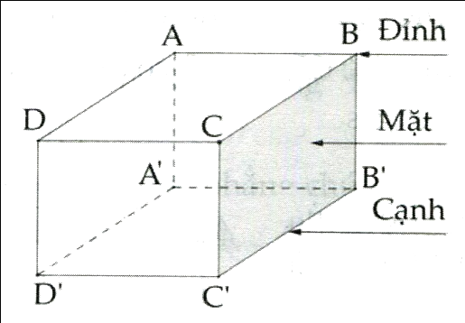
•Hình hộp chữ nhật có 8 đỉnh: A; B; A'.
° Hình hộp chữ nhật có 6 mặt: ABCD; BCCB’;...
• Hình hộp chữ nhật có 12 cạnh: AD; D'C'; CD;...
• Hai mặt không có cạnh chung gọi là hai mặt đối diện. Nếu coi hai mặt đối diện là mặt đáy thì các mặt còn lại gọi là mặt bên.
• Hình hộp chữ nhật có tâ't cả các mặt là hình vuông thì gọi là hình lập phương.
5. Các công thức tính diện tích
Xét hình hộp chữ nhật có chiều cao h, đáy có chiều dài là a, yà chiều rộng là b.
a) Diện tích xung quanh của hình hộp chữ nhật bằng chu vi đáy nhân chiều cao:
S_{xq} =2(a + b)h.
b) Diện tích toàn phần của hình hộp chữ nhật bằng diện tích xung quang cộng diện tích hai đáy:
S_{tp} = 2 (a + b)h + 2ab.
II. BÀI TẬP VÀ CÁC DẠNG TOÁN
Dạng 1. Nhận biết vị trí tương đối của hai đường thẳng, của đường thẳng với mặt phẳng và của, hai mặt phẳng của hình hộp chữ nhật
Phương pháp giải: Dùng các kiên thức nêu trong phần Tóm tắt lý thuyết để nhận biết.
1A. Cho hình hộp chữ nhật ABCD.A'BC'D' như hình vẽ.
a) Cặp đường thẳng BB' và A'D'; CD và B'C' có cắt nhau không?
b) Đường thẳng AB có song song với C'D' không? Vì sao?
c) Nêu vị trí tương đối của (ABB'A') với (BDD'B')và (CDD'C')? Giải thích?
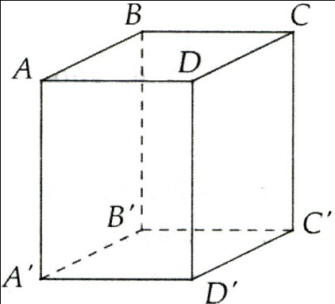
1B. Cho hình hộp chữ nhật ABCD.A'B'C'D' như hình vẽ trên.
a) Nêu vị trí tương đối của các cặp đường thẳng AB' và C'D; B'D' và AD; AC và A'C.
b) BC’ song song với (ADD'A') không? Vì sao? Chứng minh (BCC'B') song song với (ADD'A').
c) AC' và CA'có cắt nhau không? Vì sao?
d) Hai mặt phẳng (ACC'A') và (BDD'B') có cắt nhau không? Nếu cắt thì cắt theo đường thẳng chung nào?
Dạng 2. Nhận biết các đỉnh, các cạnh và các mặt của hình hộp chữ nhật
Phương pháp giải: Dùng kiến thức nêu trong phần Tóm tắt lý thuyết để nhận biết.
2A. Cho hình hộp chữ nhật MNEF.PQGH như hình vẽ.
a) Kể tên 5 đỉnh và 4 mặt của hình hộp chữ nhật.
b) Kể tên tất cả các cạnh của hình hộp chữ nhật.
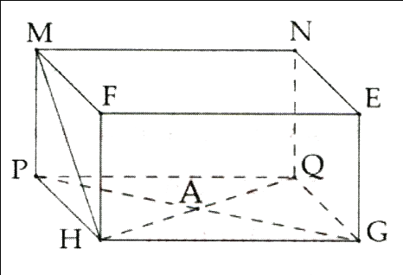
2B. Cho hình hộp chữ nhật MNEF.PQGH như hình vẽ trên.
a) Kể tên tất cả các mặt đối diện của hình hộp chữ nhật.
b) Nếu coi MPHF và NQGE là hai mặt đáy, hãy kể ten tất cả các mặt bên của hình hộp chữ nhật.
3A. Cho hình hộp chữ nhật ABCD.MNPQ như hình vẽ. K là trung điểm BM, H thuộc PC.
a) Kể tên các mặt phẳng chứa cạnh QD.
b) Điểm K có thuộc (ABNM) không? Vìsao?
c) BM có cắt được KN không?
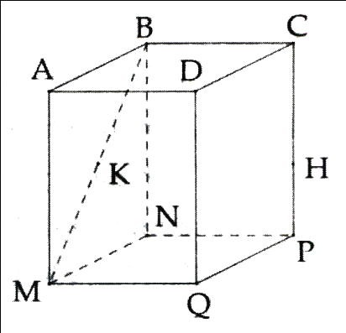
3B. Cho hình hộp chữ nhật ABCD.MNPQ như hình vẽ. K là trung điểm BM, H thuộc PC.
a) AN có đi qua K không? Vì sao?
b) Kể tên các mặt phang chửa điểm H.
c) Hai đường thẳng DH và PQ có cắt nhau không? Vì sao?
Dạng 3. Tính độ dài các đoạn thẳng
Phương pháp giải: Đưa các dữ liệu của cạnh, góc về trong cùng một mặt phẳng, sử dụng các công thức hình phẳng để tính.
4A. Cho hình hộp chữ nhật ABCD.MNPQ có tất cả các cạnh bằng nhau. Gọi o là giao điểm của AC và BD.
a) Tứ giác ABNM là hình gì? Vì sao?
b) Cho S_{CDQP} = 100 cm². Tính OB.
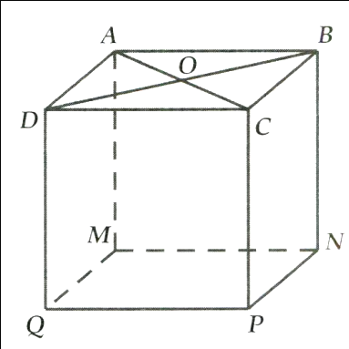
4B. Cho hình hộp chữ nhật ABCD.MNPQ có BC = 4 cm, BP= 5 cm.
a) Kể tên tất cả các cạnh bằng CD? Giải thích.
b) Tính BN.
Dạng 4. Tính toán các số liệu liên quan đến cạnh, mặt của hình hộp chữ nhật
Phương pháp giải: Đưa các dữ liệu của cạnh, góc về trong cùng một mặt phẳng và sử dụng các công thức đã biết trong hình học phẳng để tính.
5A. Cho một căn phòng có dạng hình hộp chữ nhật. Biết chiều dài, chiều rộng căn phòng lần lượt là 3m và 2m và mặt bên chứa cạnh 3m có đường chéo dài 5m.
a) Tính diện tích mặt sàn căn phòng.
b) Tính diện tích xung quanh căn phòng.
5B. Cho một căn phòng có dạng hình hộp chữ nhật. Chiều dài và chiều rộng căn phòng lần lượt là 4m và 3m. Mặt bên chứa cạnh 3m có đường chéo dài 5m.
a) Để lát gạch nền căn phòng cần ít nhất bao nhiêu viên gạch hoa hình vuông, biết một viên gạch có số đo 20cm.
b) Tính diện tích toàn phần của căn phòng.
III. BÀI TẬP VỀ NHÀ
6. Cho hình hộp chữ nhật ABCD.A'B'C'D' như hình vẽ. Cắt hình hộp theo mặt cắt MNPQ với M là trung điểm của AB và (MNPQ) song song (AA'D'D).
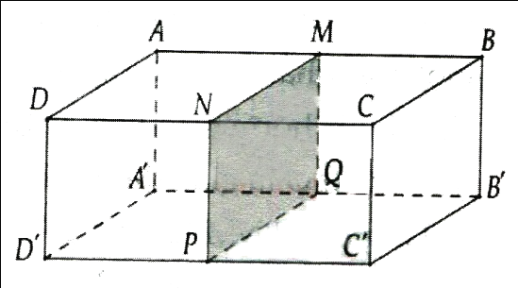
a) Chứng minh NQ// (BCC'B')
b) Nêu vị trí tương đối của các cặp đường thẳng AN và BD; PB' và MN.
c) Cho AA' = 50cm và ND' = DM = 50. Khi đó AMND.A'QPD' là hình gì?
d) Tính diện tích xung quanh của hình hộp chữ nhật ABCD.A'B'C'D'.
7. Một phòng học hình hộp chữ nhật có chiều dài 10m, chiều rộng 5 m và chiều cao 4 ra. Người ta định sơn bốn bức tường căn phòng, biết giá công tiền sơn là 25.000 đồng cho mỗi ra². Hỏi chi phí tiền công là bao nhiêu? Cho biết căn phòng có một cửa chính cao 1,8 m và rộng 2 m và hai cửa sổ có cùng chiều dài 80 cm, chiều rộng 60 cm.
8*. Một gia đình bác nông dân dự định xây một hầm biogas (là hầm xử lý chất thải chăn nuôi để tạo ra khí ga phục vụ sản xuất và sinh hoạt của hộ gia đình) có dạng hình hộp chữ nhật có tổng chiều dài và hai lần chiều rộng đáy bằng 6m. Hỏi phải xây hầm biogas có chiều dài và chiều rộng bằng bao nhiêu để diện tích mặt đáy lớn nhất?

CHỦ ĐỀ 2. THÊ TÍCH CỦA HÌNH HỘP CHỮ NHẬT
I. TÓM TẮT LÝ THUYẾT
1.Đường thẳng vuông góc với mặt phẳng
Đường thẳng a gọi là vuông góc với mặt phẳng (P) nếu a vuông góc với hai đường thẳng cắt nhau trong (P).
Lưu ý: Nếu a ⊥ (P) thì a vuông góc với mọi đường thẳng nằm trong (P).
2. Hai mặt phẳng vuông góc
Hai mặt phẳng gọi là vuông góc với nhau nếu trong mặt phẳng này tồn tại một đường thẳng vuông góc vói mặt phẳng còn lại.
3. Thể tích của hình hộp chữ nhật
Thể tích của hình hộp chữ nhật bằng diện tích đáy nhân chiều cao: V = abh
trong đó a, b, h lần lượt là chiều dài, chiều rộng và chiều cao của hình hộp chữ nhật.
Hệ quả: Với hình lập phưong thì trong đó a là độ dài cạnh của hình lập phương.
II. BÀI TẬP VÀ CÁC DẠNG TOÁN
Dạng 1. Nhận biết quan hệ vuông góc giữa đường thẳng và mặt phẳng trong hình hộp chữ nhật
Phương pháp giải: Dùng các kiến thức nêu trong phần Tóm tắt lý thuyết để nhận biết.
1A. Cho hình hộp chữ nhật ABCD.EFGH như hình vẽ.
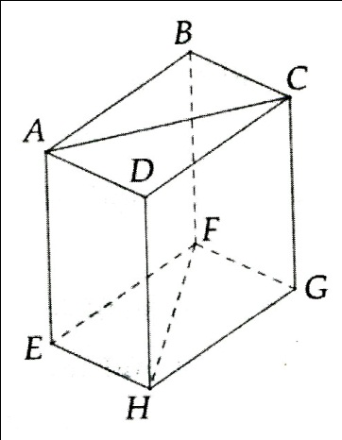
a) Kể tên các đường thẳng được vẽ trên hình và vuông góc vói BF.
b) Kể tên ba cặp mặt phẳng vuông góc với nhau.
c) AC có vuông góc với DH không? Vì sao?
d) Chứng minh tam giác AEG vuông tại E. Từ đó chứng minh (AG được gọi là đường chéo hình hộp chữ nhật).
1B. Cho hình lập phương ABCD.A'B'C'D' như hình vẽ.
a) Nêu vị trí tương đối của các cặp đường thẳng BC' và A'D'; DD' và AB; AA’ và A’C'.
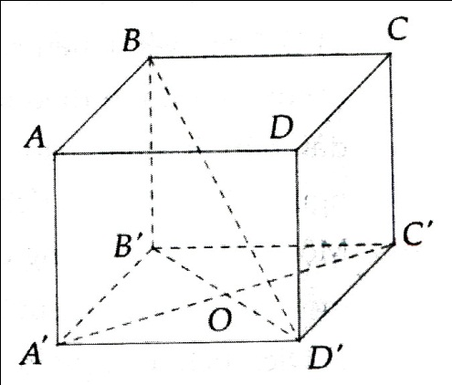
b) Chứng minh A'C' vuông góc với (BB'D'). Từ đó chứng minh A'C' vuông góc BD'.
c) Chứng minh
Dạng 2. Tính toán thể tích và các số liệu liên quan đến cạnh và mặt của hình hộp chữ nhật
Phương pháp giải: Đưa các dữ liệu của cạnh, góc về trong cùng một mặt phẳng và sử dụng các công thức đã biết trong hình học phẳng để tính.
2A. Cho biết một bể bơi tiêu chuẩn có chiều dài 50 m, chiều rộng 25 m và cao 2,3 m. Người ta bơm nước vào bể sao cho nước cách mép bể 0,5 m.
a) Tính thể tích nước trong bể.
b) Tính thể tích phần bể không chứa nước.
2B. Một hồ cá cảnh mini có dạng hình hộp chữ nhật với chiều cao 5 dm, chiều rộng 3 dm và chiều dài 4 dm. Người ta đổ vào hồ cá 50 dm³ nước.
a) Hỏi chiều cao của khối nước trong bể là bao nhiêu dm?
b) Tính thể tích phần hồ cá không chứa nước.
3A. Một chiếc hộp dạng hình hộp chữ nhật có chiều cao 8 cm, chiều rộng 6 cm và chiều dài 24cm. Nguời ta định đặt một cái que dài 27 cm vào trong hộp.
a) Hỏi toàn bộ cái que có ở trong hộp không? Vì sao?
b) Giữ nguyên chiều cao và chiều rộng của hộp. Nếu muốn đặt cái que lọt đúng theo một cạnh của đáy hộp thì phải tăng chiều dài hộp ít nhất bao nhiêu cm? (Biết số đo các chiều là số nguyên). Tính diện tích toàn phần của hộp khi đó.
3B. Một hình lập phương có cạnh bằng 1. Người ta tăng độ dài của mỗi cạnh của nó thêm 20%.
a) Diện tích toàn phần của nó tăng bao nhiêu phần trăm?
b) Thể tích của nó tăng bao nhiêu phần trăm?
III. BÀI TẬP VỀ NHÀ
4.Cho hình hộp chữ nhật ABCD.A'B'C'D'. Gọi M, N lần luợt là trung điểm BD và B'D'
a) Nêu vị trí tương đối của các cặp đường thẳng MN và BD; MNvà CC'; AC và A'D'.
b) Chứng minh MN ⊥ (A'B'C'D').
c) Biết AA' = 20 cm,AB = 30 cm,AD = 40 cm. Tính B'D'; B'M.
d) Tính thể tích hình hộp.
5. Một cái thùng có dạng hình hộp chữ nhật, cao 1m, dài 50cm và rộng 50cm. Các bác thợ xây đổ một lượng nước bằng 50% thể tích của thùng rồi thả vào đó 50 viên gạch hình hộp chữ nhật, mỗi viên có các kích thước cao, dài, rộng lần lượt là 10cm, 20cm, 15cm. Hỏi nước trong thùng có bị tràn ra ngoài không? Vì sao? (Việc ngâm gạch trong nước đê khi xây nhà gạch không hút nước từ phần "vữa" để không gây hiện tượng nứt tường).
6*. Trong các hình hộp chữ nhật có độ dài đường chéo bằng d, hãy tìm hình hộp chữ nhật có diện tích toàn phần lớn nhất.

CHỦ ĐỀ 3. HÌNH LĂNG TRỤ ĐỨNG
I. TÓM TẮT LÝ THUYẾT
1. Hình lăng trụ đứng
Hình lăng trụ đứng là hình lăng trụ có cạnh bên vuông góc với mặt đáy.
2. Các khái niệm liên quan
Trong hình lăng trụ đúng ở hình bên:
- Các đỉnh là A, B, C, D, A', B', C' và D'.
- Các mặt đáy là ABCD và A'B'C'D'.
- Các mặt bên là ADD'A', DCCD', CBB'C' và BAA'B'.
- Các cạnh bên là AA', BB', CC' và DU.
Các cạnh bên của hình lăng trụ đứng vuông góc với hai đáy và được gọi là chiều cao hình lăng trụ đứng.
3. Chú ý
- Hình lăng trụ đứng có đáy là tam giác gọi là lăng trụ đứng tam giác. Tương tự, nếu đáy là tứ giác gọi là lăng trụ đứng tứ giác, nêu đáy là ngũ giác thì gọi là lăng trụ đứng ngũ giác, ...
- Hình hộp chữ nhật và hình lập phương đều là các hình lăng trụ đứng.
II. BÀI TẬP VÀ CÁC DẠNG TOÁN
Dạng 1. Nhận biết hình lăng trụ đứng
Phương pháp giải: Để nhận biết một hình có phải là hình lăng trụ đứng hay không, ta làm như sau:
- Xem hình đó có phải là hình lăng trụ hay không.
- Xem các cạnh bên của hình có vuông góc với mặt đáy hay không. Từ đó áp dụng khái niệm hình lăng trụ đứng để đi đến kết luận.
1A. Trong các hình sau, đâu là hình lăng trụ đứng? Vì sao?
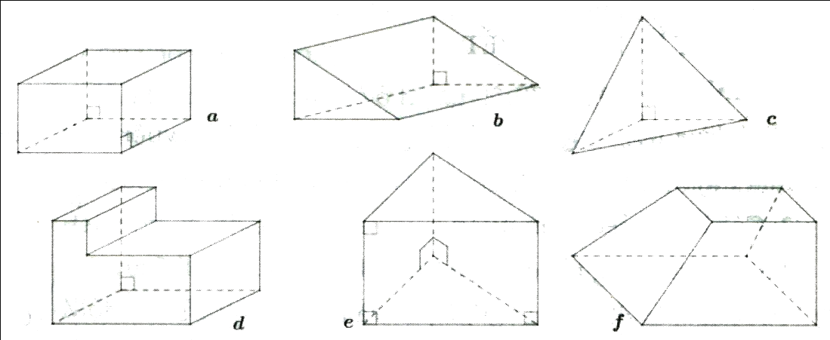
1B. Trong các hình sau, hình nào là hình lăng trụ đứng? Vì sao?
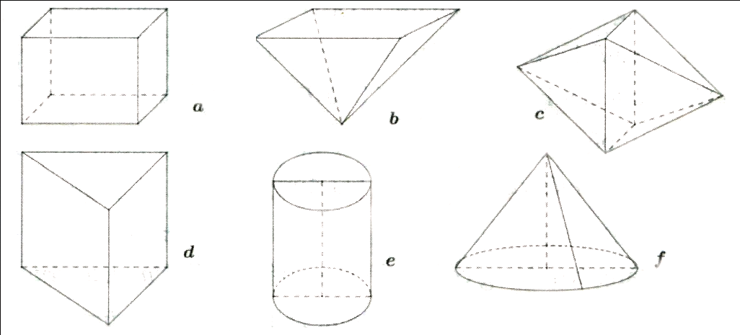
Dạng 2. Xác định các đỉnh, các cạnh, các mặt và mối quan hệ giữa các cạnh với nhau giữa các mặt với nhau của hình lăng trụ đứng
Phương pháp giải: Cần nắm vững:
- Các khái niệm về đỉnh, cạnh và mặt của hình lăng trụ đứng.
- Vị trí tưong đối của hai đường thẳng và vị trí tương đối của hai mặt phẳng trong không gian.
2A. Cho hình lăng trụ đứng tam giác ABC.A'B'C'.
a) Hãy kể tên các đỉnh, các cạnh, các mặt đáy và mặt bên của hình lăng trụ đứng.
b) Nêu vị trí tương đối của AB và CC'; AC và A'B'; (ABB'A') và (BCC'B').
2B. Cho hình lăng trụ đứng tam giác ABC.A'B'C. Dựng hình bình hành ABDC và A'C'D'B'.
a) Xét hình lăng trụ đứng ABDC.A'B'D'C'
i) Có bao nhiêu đỉnh, bao nhiêu cạnh, bao nhiêu mặt?
ii) Có là hình hộp chữ nhật không? Vì sao?
b) Trong các cặp mặt phẳng (ADD'A') và (BCC'B'); (ACC'A') và (BDD'B'); (BCC'B') và (ABDC); cặp mặt phẳng nào vuông góc với nhau? Vì sao?
Dạng 3. Tính độ dài các cạnh và các đoạn thẳng khác trong hình lăng trụ đứng
Phương pháp giải: Đưa các dữ liệu về cạnh và góc về cùng một mặt phẳng và sử dụng các kiến thức của hình học phẳng để tính toán.
3A. Cho hình lăng trụ đứng ABCD.MNPQ có đường cao bằng 7 cm; đáy MNPQ là hình chữ nhật tâm o và độ dài các cạnh AB = 3 cm, AC = 5 cm. Hãy tính:
a) Độ dài các đoạn thẳng AP và AO;
b) Tổng diện tích hai mặt đáy của hình lăng trụ đứng.
3B. Cho hình lăng trụ đứng ABC.A'B'C' có đáy là các tam giác vuông cân tại A và A’, có BC = 3cm và AB' = 5 cm. Tính:
a) Chiều cao của hình lăng trụ;
b) Diện tích của mặt bên ABB'A' và tổng diện tích của hai mặt đáy.
III. BÀI TẬP VỂ NHÀ
4. Một hình lăng trụ đứng có đáv là đa giác n cạnh. Hãy tính:
a) Số đỉnh của hình lăng trụ;
b) Số cạnh của hình lăng trụ;
c) Số mặt của hình lăng trụ.
5. Cho hình lăng trụ đứng ABCD.A'B'C'D' có hai đáy là các hình vuông tâm O và tâm O', AB = 5 cm và AC ’ = 15 cm.
a) Hình lăng trụ đứng đã cho có phải hình lập phương không? Vì sao?
b) Chứng minh đường thẳng OO' vuông góc vói mặt phẳng (ABCD).
c) Tìm giao tuyến của hai mặt phẳng (ACC'A') và (BDD'B’).
d) Tính chiều cao của hình lăng trụ đứng.

CHỦ ĐỀ 4. DIỆN TÍCH XUNG QUANH VÀ THỂ TÍCH
HÌNH LĂNG TRỤ ĐỨNG
I. TÓM TẮT LÝ THUYẾT
1. Diện tích xung quanh
Trong đó p là nửa chu vi đáy và h là chiều cao của hình lăng trụ đứng.
2. Diện tích toàn phần bằng tổng diện tích xung quanh và diện tích 2 đáy.
3. Thể tích của hình lăng trụ đứng V = S.h
Trong đó S là diện tích đáy và h là chiều cao hình lăng trụ đứng.
II. BÀI TẬP VÀ CÁC DẠNG TOÁN
Dạng 1. Tính diện tích xung quanh, diện tích toàn phần và thể tích lăng trụ đứng
Phương pháp giải: Dùng các kiến thức nêu trong phần Tóm tắt lý thuyết để tính các yêu cầu bài toán.
1A. Cho hình lăng trụ đứng tam giác ABC.A'B'C' có đáy là các tam giác vuông tại B và B', AA' = 5 cm, AB = 2 cm, AC = 6 cm.
a) Tính diện tích xung quanh lăng trụ.
b) Tính diện tích toàn phần lăng trụ.
c) Tính thể tích lăng trụ.
1B. Cho hình lăng trụ đứng ABCD.A'B'C'D’ có đáy là hình thoi cạnh 3 cm, và chiều cao bằng 5 cm.
a) Tính diện tích xung quanh lăng trụ.
b) Tính diện tích toàn phần lăng trụ.
c) Tính thể tích lăng trụ.
Dạng 2. Lắp ghép một số lăng trụ đơn giản và tính toán các dữ liệu của lăng trụ đứng.
Phương pháp giải: Nhận biết khối hình truớc và sau khi lắp ghép, từ đó vận dụng các kiến thức đã học để xử lý yêu cầu bài toán.
2A. Cho lăng trụ đứng tam giác ABC.A'B'C' như hình vẽ a, có đáy là tam giác ABC vuông cân tại B và AC = 5 cm, BB' = 7 cm.
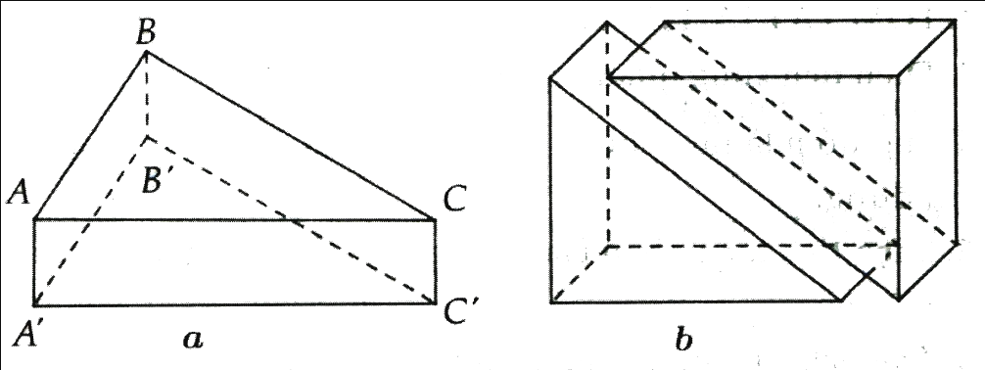
a) Tính diện tích toàn phần của lăng trụ ABC.A’B'C'.
b) Ghép 2 hình lăng trụ đứng có cùng kích thước như lăng trụ đứng ABC.A'B'C' (như hình b). Tính thể tích của hình lăng trụ đứng mới được tạo thành.
2B. Cho lăng trụ đứng ABCD.A'B'C'D' (như hình 1) có đáy ABCD là hình thang vuông tại A và B. Biết BC = 10 cm, AB = AD = 5 cm, AA' = 8 cm.
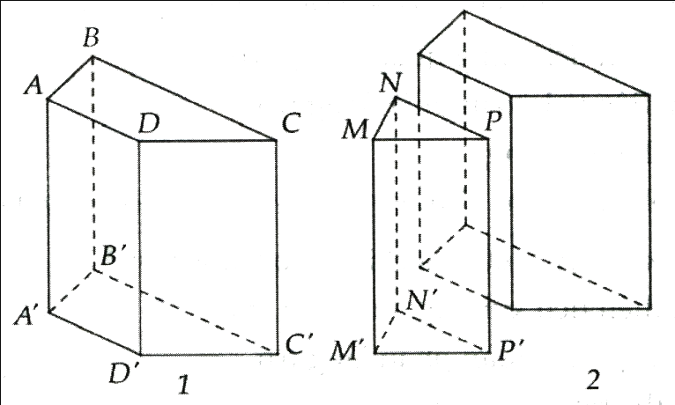
a) Tính diện tích toàn phần lăng trụ (làm tròn đến chữ sô' hàng phần trăm).
b) Người ta ghép thêm một hình lăng trụ đứng tam giác MNP.M'N'P' vào hình lăng trụ 1 để được một lăng trụ đứng tam giác (như ở hình 2). Tính thể tích hình lăng trụ đứng sau khi ghép biết tam giác MNP vuông tại N và MN = 5 cm, MP = 5, MM' = 8 cm.
Dạng 3. Một số bài toán thực tế trong cuộc sống liên quan đến lăng trụ đứng
3A. Một cuốn lịch để bàn có dạng hình lăng trụ đứng tam giác. Biết cuốn lịch có chiều cao bằng 30 cm, đáy là tam giác cân có cạnh bên 17cm và cạnh đáy bằng 8cm. Tính diện tích toàn phần và thể tích của cuốn lịch.
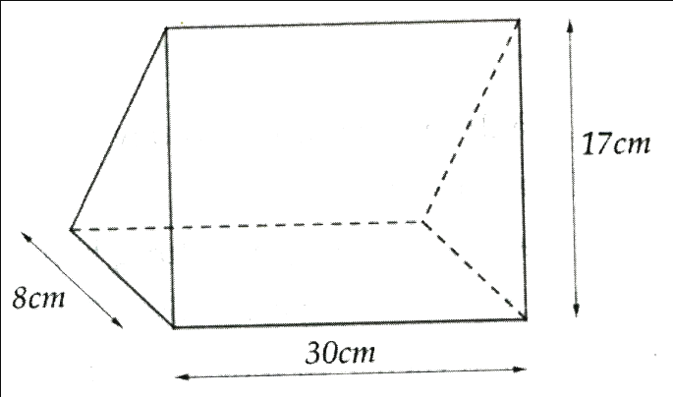
3B. Một gia đình xây bể chứa nước hình lăng trụ đứng, phần trong lòng bể có đáy là hình vuông cạnh 1,5 m, chiều cao bể là 1 m. Sau đó họ dùng các viên gạch men kích thước 20x30 cm, dày 1 cm để Ốp xung quanh thành bể và đáy bể. Hỏi gia đình đó cần ít nhất bao nhiêu viên gạch ốp và sau khi ốp bể chứa được khoảng bao nhiêu lít nước?
III. BÀI TẬP VỂ NHÀ
4. Một hộp quà hình lăng trụ đứng ABC.A'B'C' có đáy là tam giác đều cạnh 10 cm, chiều cao lăng trụ bằng 12 cm.
a) Người ta dùng giấy bọc kín hộp quà, hỏi diện tích giấy cần dùng ít nhất là bao nhiêu?
b) Thể tích hộp đựng quà là bao nhiêu?
5. Từ một miếng tôn dài 2m, rộng 50cm, người ta gò thành một cái thùng hình lăng trụ đứng theo 2 cách:
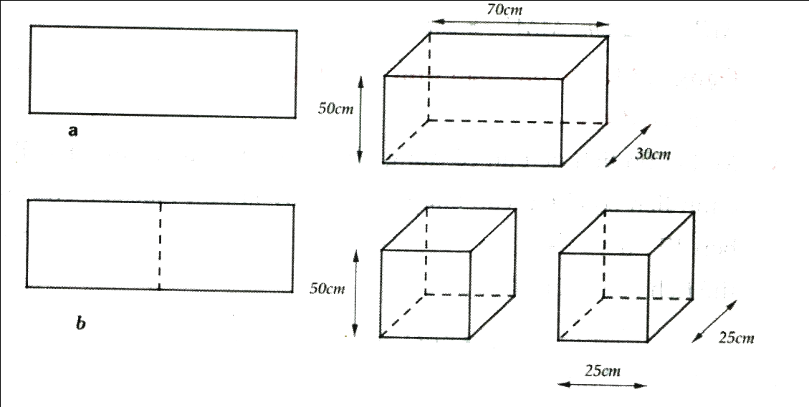
* Cách 1: Gò thành hình lăng trụ có đáy là hình chữ nhật dài 70 cm, rộng 30 cm (hình a);
* Cách 2: Gò thành 2 hình lăng trụ đứng bằng nhau, mỗi lăng trụ đứng có đáy là hình vuông cạnh 25cm (hình b).
Hỏi thể tích thùng ở cách 1 và tổng thể tích các thùng ở cách 2 có bằng nhau không? Vì sao?

CHỦ ĐỀ 5. HÌNH CHÓP ĐỂU VÀ HÌNH CHÓP CỤT ĐỂU
I. TÓM TẮT LÝ THUYẾT
1. Khái niệm hình chóp: Hình chóp có dạng như hình vẽ:
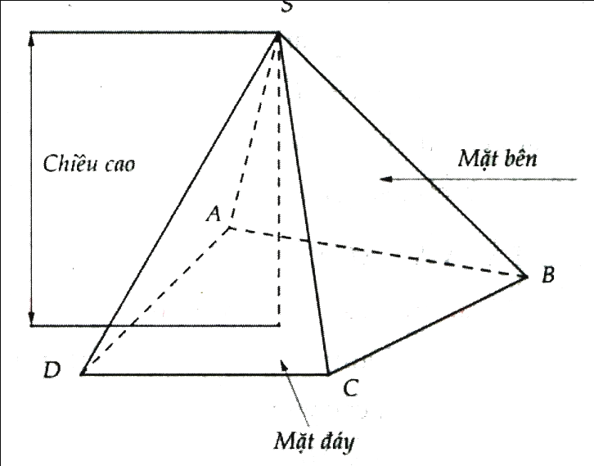
Trong đó:
- SAB; SBC; SCD; SAD được gọi là các mặt bên.
- ABCD được gọi là mặt đáy.
- SA; SB; SC; SD được gọi là các cạnh bên.
- Các cạnh bên cắt nhau tại S được gọi là đỉnh hình chóp.
- Đường cao của hình chóp là đường thẳng kẻ từ đỉnh của hình chóp và vuông góc với mặt phẳng đáy.
- Hình chóp có đáy là tam giác gọi là hình chóp tam giác, đáy là tứ giác gọi là hình chóp tứ giác, ...
2. Hình chóp đều: là hình chóp có đáy là đa giác đều, các mặt bên là các tam giác cân có chung đỉnh là đỉnh hình chóp.
Tính chất của hình chóp đều:
Chân đường cao của hình chóp đều trùng vói tâm đường tròn ngoại tiếp đa giác đáy.
* Chú ý: Đường cao kẻ từ đỉnh S của mỗi mặt bên gọi là trung đoạn của hình chóp đều.
3. Hình chóp cụt đều:
Cắt hình chóp đều S.ABCD bằng 1 mặt phẳng (P) song song với mặt đáy, phần hình nằm giữa (P) và mặt phang đáy gọi là hình chóp cụt đều.
Mỗi mặt bên của hình chóp cụt đều là 1 hình thang cân.
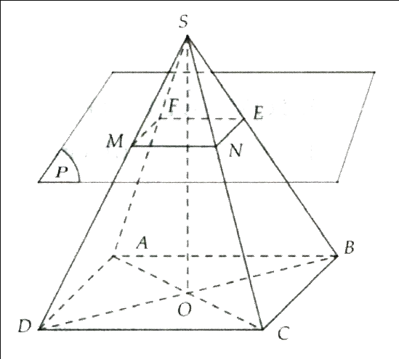

II. BÀI TẬP VÀ CÁC DẠNG TOÁN
Dạng 1. Nhận biết các kiến thức cơ bản hình chóp đều
Phương pháp giải: Dùng các kiến thức nêu trong phần Tóm tắt lý thuyết để nhận biết các yếu tố của hình chóp đều.
1A.Cho hình chóp đều S.ABCD có đường cao SO.
a) Xác định vị trí chân đường cao O của hình chóp.
b) Kể tên các cạnh bên và mặt bên của hình chóp.
1B.Cho hình chóp ngũ giác đều S.ABCDE.
a) Hình chóp có bao nhiêu cạnh và bao nhiêu đỉnh?
b) Hình chóp có bao nhiêu mặt là các tam giác cân?
c) Trong (SDE) kẻ đường SM với M là trung điểm DE. Hỏi SM là đường gì của tam giác SDE và là đường gì cùa hình chóp đều?
Dạng 2. Tính độ dài các cạnh, góc của hình chóp đều
Phương pháp giải: Sử dụng các kiến thức nêu trong phần Tóm tắt lý thuyết và kiến thức đã học để tính các yếu tố của hình chóp đều.
2A. Cho hình chóp đều S.ABCD có độ dài đường chéo của mặt đáy bằng 6 cm và cạnh bên bằng 5 cm.
a) Tính chiều cao hình chóp đều.
b) Tính diện tích tam giác SCD.
2B. Cho hình chóp đều S.ABCD có cạnh đáy bằng 4 cm và cạnh bên bằng . Cắt hình chóp bởi mặt phẳng (P) song song với mặt phẳng đáy và cách đáy một khoảng 2 cm.
a) Tính chiều cao của hình chóp đều phần chứa đỉnh S sau khi cắt hình chóp đều S.ABCD bởi (P).
b) Tính diện tích một mặt bên hình chóp cụt đều.
III. BÀI TẬP VỀ NHÀ
3. Trong các phát biểu sau, phát biểu nào đúng?
a) Hình chóp đều S.ABCD có đáy là hình bình hành.
b) Hình chóp đều S.ABCD có đáy là hình thoi, chân đường cao hình chóp là giao điểm của 2 đường chéo hình thoi.
c) Hình chóp đều S.ABCD có đáy là hình vuông, chân đường cao hình chóp là giao điểm của 2 đường chéo hình vuông.
d) Hình chóp đều S.ABCD có đáy là hình vuông, các mặt bên là các tam giác đều chung đỉnh S.
4. Kim tự tháp Kê-ốp (Kheops) ở Ai Cập có hình dạng là một hình chóp tứ giác đều. Biết chiều cao kim tự tháp là 137m, cạnh đáy dài 231 m. Tính cạnh bên và diện tích một mặt bên của kim tự tháp.

CHỦ ĐỀ 6. DIỆN TÍCH XUNG QUANH VÀ THÊ TÍCH
CỦA HÌNH CHÓP ĐỂU
I.TÓM TẮT LÝ THUYẾT
1. Diện tích xung quanh của hình chóp đều
Trong đó p là nửa chu vi đáy và d là độ dài trung đoạn của hình chóp đều.
2. Diện tích toàn phần của hình chóp đều bằng tổng của diện tích xung quanh và diện tích mặt đáy.
3. Thể tích của hình chóp đều
Trong đó S và h lần lượt là diện tích mặt đáy và chiều cao hình chóp đều.
II. BÀI TẬP VÀ CÁC DẠNG TOÁN
Dạng 1. Các bài toán vê diện tích xung quanh, diện tích toàn phần và thể hình chóp đều.
Phương pháp giải: Dùng các kiến thức nêu trong phần Tóm tắt lý thuyết và các kiến thức đã học để giải quyết các yêu cầu của bài toán.
1A.Cho hình chóp đều S.ABC, có tất cả các cạnh bằng nhau và đều bằng 4 cm.
a) Xác định vị trí chân đường cao H của hình chóp S.ABC và tính độ dài đoạn SH.
b) Tính diện tích xung quanh hình chóp.
c) Tính diện tích toàn phần của hình chóp.
d) Tính thể tích hình chóp.
1B.Cho hình chóp đều S.ABCD có cạnh bên bằng 5 dm, đường cao bằng 4 dm.
a) Tính diện tích toàn phần hình chóp.
b) Tính thể tích hình chóp.
Dạng 2. Các bài toán cơ bản về mối quan hệ giữa hình lập phương, hình hộp chữ nhật với hình chóp đều và các bài toán thực tế.
Phương pháp giải: Vẽ hình, nhận dạng hình chóp đều cùng các dữ kiện và tính các yêu cầu bài toán.
2A. Cho hình lập phương ABCD.A'B'C'D' cạnh a. Gọi O là tâm của mặt đáy ABCD.
a) Chứng minh O.A'B'C'D' là hình chóp tứ giác đều.
b) Gọi thể tích hình chóp đều O.A'B’C'D' là V' và thể tích hình lập phương là V. Tính tỉ số
2B. Cho hình lập phương ABCD.A'B'C'D' cạnh a. Gọi S là tâm A'B'C'D'. Gọi M, N, P, Q lần lượt là trung điểm của các cạnh AB, BC, CD, DA.
a) Chứng minh S.MNPQ là hình chóp tứ giác đều.
b) Gọi thể tích hình chóp S.MNPQ là V' và thể tích hình lập phương là V. Tính tỉ số .
3A. Trong đợt kỉ niệm ngày thành lập đoàn TNCS Hồ Chí Minh, nhà trường tổ chức cắm trại cho khôi lớp 8. Lớp 8A dự định dựng một trại có dạng hình chóp đều S.ABCD với bốn cạnh sử dụng bốn cọc tre cùng đặt nghiêng so với mặt đất một góc cố định và một cọc tre trụ chính giữa trại cao 2,5 m. Biết thời gian để một học sinh đi dọc theo một cạnh của trại với vận tốc 0,5 m/s là 6s.
a) Tính diện tích vải bạt dùng để phủ kín xung quanh trại.
b) Tính thể tích của trại.
3B. Kim tự tháp Louver được xây dựng ngay lối vào của bảo tàng Louvre tại thủ đô Paris nước Pháp. Kim tự tháp có dạng hình chóp đều S.ABCD với chiều cao và chiều dài cạnh bên của kim tự tháp lần lượt là 21m và 34m. Tính thể tích của kim tự tháp.
III. BÀI TẬP VỂ NHÀ
4. Cho hình chóp đều S.ABC đường cao SO = 7 cm đường cao trong tam giác ABC bằng 3 cm.
a) Tính diện tích toàn phần hình chóp.
b) Tính thể tích hình chóp.
5. Kim tự tháp Kê-ôp (Kheops) ở Ai Cập có hình dạng là một hình chóp tứ giác đều. Biết chiều cao kim tự tháp là 137m, cạnh đáy dài 231m. Tính diện tích xung quanh và thể tích của kim tự tháp.
6. Một hôm, bạn An đánh rơi một mô hình kim tự tháp có dạng là hình chóp tứ giác đều vào một hộp đựng đầy nước dạng hình hộp chữ nhật. Biết hình hộp chữ nhật có kích thước đáy là 7x5 cm và chiều cao là 10 cm; còn hình chóp đều có chiều cao là 5 cm và cạnh đáy dài 6 cm. Hỏi khi vớt mô hình ra, lượng nước còn lại trong hộp là bao nhiêu?
ÔN TẬP CHUYÊN ĐỀ 4
I. TÓM TẮT LÝ THUYẾT
Xem phần Tóm tắt lý thuyết từ Bài 1 đến Bài 6.
II. BÀI TẬP VÀ CÁC DẠNG TOÁN
Dạng 1. Các bài toán về diện tích xung quanh, diện tích toàn phần và thể tích của
Phương pháp giải: Sử dụng các công thức tính diện tích xung quanh, diện tích toàn phần, thể tích của hình hộp, hình chóp, hình lăng trụ, ... để tính.
1A. Cho hình hộp chữ nhật ABCD.A'B'C'D'có BD' = 10cm, AB = 5cm, AC = 8 cm. Hãy tính:
a) Diện tích toàn phần hình hộp;
b) Luợng nuớc cần để đổ đầy hộp.
1B. Cho hình hộp chữ nhật ABCD.A'B'C'D' có đáy ABCD là hình vuông, chiều cao AA' = a và . Hãy tính:
a) Diện tích toàn phần hình hộp theo a;
b) Thể tích hình hộp theo a.
2A. Cho hình lăng trụ đứng ABC.A'B'C' có đáy là tam giác vuông tại A, AB = 3 cm, AC = 4 cm, BC' =13 cm. Hãy tính:
a) Diện tích xung quanh lăng trụ;
b) Thể tích hình lăng trụ.
2B. Cho hình lăng trụ đứng có đáy là hình thoi với các đường chéo có độ dài bằng 10cm và 24 cm, chiều cao lăng trụ bằng 20 cm. Hãy tính:
a) Diện tích toàn phần hình lăng trụ;
b) Thể tích hình lăng trụ.
3A. Cho hình chóp đều S.ABCD có đường cao bằng 12cm và trung đoạn bằng 13cm. Hãy tính:
a) Độ dài cạnh đáy hình chóp;
b) Diện tích xung quanh hình chóp;
c) Thể tích hình chóp.
3B. Cho hình chóp cụt đều ABCD.A'B'C'D'. Gọi M, N theo thứ tự là trung điểm của các cạnh BC, B’C. Cho biết AB = 4 cm, A'B' = 8 cm và MN = 4 cm.
a) Tính diện tích toàn phần hình chóp cụt.
b) Tính chiều cao hình chóp cụt.
c) Lắp một hình chóp đều có độ dài đáy bằng đúng độ dài đáy nhỏ hình chóp cụt. Cho biết cạnh bên hình chóp đều bằng , hãy tính thể tích của hình chóp đều mói sau khi lắp ghép.
Dạng 2. Các bài toán thực tế liên quan đến các khối hình
Phương pháp giải: Nhận dạng, vẽ hình và tính các yêu cầu bài toán dựa vào các khôi hình co bản đã biết.
4A. Một thầy giáo miền núi có ý tưởng xây dựng bể bơi di động dạng hình hộp chữ nhật cho các học sinh nghèo tiểu học bằng cách xây dựng một khung bằng sắt có chiều dài đáy là 10m, diện tích đáy 50 m², chiều cao khung sắt là 1m. Sau đó phủ kín xung quanh và đáy bằng bạt dày.
a) Tính diện tích bạt cần dùng để làm bê bơi di động.
b) Môi lần cho học sinh tập bơi, cần phải đổ lượng nước vào sao cho cách mép trên bể bơi di động 30cm, biết số tiền cho 1m³ nước là 5000 đồng. Hỏi thầy giáo cần bỏ ra bao nhiêu tiền để trả cho mỗi lần.
4B. Một lều trại có dạng hình lăng trụ đứng đặt nằm ngang. Đáy của hình lăng trụ (tức hai đầu hổi của lều) có hình dạng là các tam giác cân, cạnh đáy của các tam giác cân này tiếp giáp mặt đâ't và có độ dài 3 m, chiều cao tương ứng dài 2m. Chiều cao lăng trụ (tức chiều dài của lều trại) bằng 4m.
a) Tính diện tích bạt phủ hai mái lều.
b) Tính thê tích của lều trại.
III. BÀI TẬP VỀ NHÀ
5. Một hình lập phương có cạnh bằng 6 cm được tạo bởi 216 hình lập phương nhỏ cạnh 1cm. Người ta sơn tất cả 6 mặt của hình lập phương lớn. Tính số lượng các hình lập phương cạnh 1cm mà:
a) Được sơn đúng ba mặt;
b) Được sơn đúng hai mặt;
c) Được sơn đúng một mặt.
6. Lăng trụ đứng ABC.A'B'C' có đáy là tam giác đều, M là trung điểm BC, biết AA’ = AM = 2cm.
a) Tính diện tích xung quanh lăng trụ.
b) Tính thể tích lăng trụ.
7. Cho hình chóp lục giác đều có cạnh đáy bằng 2cm, cạnh bên bằng 4cm.
a) Tính diện tích xung quanh hình chóp.
b) Tính thể tích hình chóp.
8*. Một hình chóp tứ giác đều và một hình hộp chữ nhật có cùng chiều cao bằng 3cm. Đáy hình hộp chữ nhật là hình vuông. Cho biết thể tích và diện tích xung quanh của hai hình bằng nhau, hãy tính thể tích của hình chóp tứ giác đều và hình hộp chữ nhật đã cho.

ĐỂ KIÊM TRA CHUYÊN ĐỀ 4
ĐỀ SỐ 1
PHẦN I. TRẮC NGHIỆM
Câu 1. Cho hình chóp đều S.ABCD. Xét các khẳng định sau:
i) Đáy ABCD là hình vuông;
ii) SA = SB = SC = SD;
iii) Hình chóp có bốn mặt;
iv) SO vuông góc vói mặt đáy, với O là trung điểm AB.
Số khẳng định sai là:
A. 1; B. 2; C. 3; D. 4.
Câu 2. Cho hình chóp tam giác đều có tất cả các cạnh bằng 4 cm. Độ dài trung đoạn hình chóp là:
A. 2 cm; B. ; C. ; D. 12 cm.
Câu 3. Cho hình lập phương ABCD.A'B'C'D'. Mặt phẳng chứa cả cạnh AC và cạnh AC' là:
A. (A'C'CA); B. (ABB'A'); C. (CDD'C); D. (BCC'B').
Câu 4. Chọn câu trả lời đúng nhất. Các cạnh bên của hình lăng trụ đứng là:
A. Các đoạn thẳng không bằng nhau;
B. Các đoạn thẳng song song và bằng nhau;
C. Các đoạn thẳng vuông góc với hai mặt đáy;
D. Các đoạn thẳng song song, bằng nhau và vuông góc vói hai mặt đáy.
Câu 5. Cho hình lăng trụ đứng ABC.A'B'C' có AB = 5cm, AC = 13cm, BC = 12cm và đường cao AA’ = 8cm. Diện tích toàn phần của lăng trụ là:
A. 220 cm²; B. 180 cm²; C. 270 cm²; D. 300 cm².
Câu 6. Hình hộp chữ nhật có ba kích thước là 25 cm, 34 cm và 62 cm. Đường chéo hình hộp có sô' đo là:
A. 60cm; B. 75cm; C. 85cm; D. 80cm.
PHẦN II. TỰ LUẬN
Bài 1. Cho hình chóp tứ giác đều S.ABCD có đường cao bằng 8cm, trung đoạn bằng 10 cm. Hãy tính:
a) Độ dài cạnh đáy hình chóp;
b) Diện tích xung quanh hình chóp;
c) Thể tích hình chóp.
Bài 2. Cho hình lập phương ABCD.A'B'C'D' có AC = 5cm. Hãy tính:
a) Độ dài cạnh hình lập phương;
b) Độ dài đường chéo hình lập phương;
c) Thể tích hình lập phương.
ĐỀ SỐ 2

PHẦN I. TRẮC NGHIỆM
Câu 1. Cho hình lập phương ABCD.A'B'C'D'. Số mặt, số đỉnh, số cạnh của hình lập phương lần lượt là:
A. 4, 8,12; B. 6, 8, 12; C. 6,12, 8; D. 8, 6,12.
Câu 2. Cho hình hộp chữ nhật ABCD.A'B'C'D'. Số mặt cùa hình hộp chữ nhật song song với A'B' là:
A. 1; B. 2; C. 3; D. 4.
Câu 3. Cho hình lập phương ABCD.A'B'C'D'. Mặt phẳng chứa BC và BC' là
A. (A'C'CA); B. (ABB'A'); C. (CDD'C); D.(BCC'B').
Câu 4. Hình lăng trụ đứng tam giác có các mặt bên là :
A. Hình bình hành; B. Hình chữ nhật;
C. Tam giác đều; D. Hình vuông.
Câu 5. Thể tích hình chóp đều bằng 126cm³, chiều cao của nó là 6 cm. Diện tích đáy hình chóp là:
A. 45 cm²; B.60 cm²; C. 52 cm²; D.63 cm².
Câu 6. Cho hình lập phương ABCD.A'B’CD' có diện tích hình chữ nhật ACCA' là 25 cm². Diện tích toàn phần hình lập phương là:
A. 150cm²; B.120cm²; C. 75V2 cm²; D. Tất cả các câu đều sai.
PHẦN II. TỰ LUẬN
Bài 1. Cho lăng trụ đứng ABC.A’B'C có đáy là tam giác vuông cân tại A, chiều cao lăng trụ bằng 9 cm. Diện tích đáy bằng 8 cm². Hãy tính:
a) Độ dài BC;
b) Diện tích toàn phần lăng trụ;
c) Thể tích lăng trụ.
Bài 2. Cho hình chóp tứ giác đều S.ABCD có cạnh đáy bằng 16 cm, đường cao so = 6 cm. Hãy tính:
a) Độ dài trung đoạn hình chóp;
b) Thể tích hình chóp.

ĐỀ KIỂM TRA HỌC KÌ II
ĐỀ SỐ 1
Bài 1.
1) Giải các phương trình sau:
a) b)
2) Giải bất phưong trình và minh họa tập nghiệm trên trục số.
Bài 2. Cho các biểu thức: và với
1) Tính giá trị của B khi
2) Rút gọn biểu thức 3) Tìm x nguyên để c nhận giá trị nguyên.
Bài 3. Giải bài toán sau bằng cách lập phương trình:
Một tổ sản xuất dự định hoàn thành kế hoạch trong 20 ngày với năng suất định trước. Do tăng năng suất thêm 10 sản phẩm mỗi ngày nên tổ đã hoàn thành kế hoạch sớm hơn thời gian dự định 2 ngày và còn làm vượt mức kế hoạch 100 sản phẩm. Tính số sản phẩm tổ dự định làm theo kế hoạch.
Bài 4. Cho tam giác ABC vuông tại A (AB < AC). Kẻ AH vuông góc vói BC tại H. Gọi E và F lần lượt là hình chiếu của H trên AB và AC.
a) Chứng minh AH² - AE.AB.
b) Chứng minh
c) Lấy M đối xứng với A qua E, tia MH cắt cạnh AC tại N. Chứng minh và EF//HN.
d) Gọi O là trung điểm của BC; AO giao với HN tại K. Cho biết , hãy tính tỉ số
Bài 5. Cho a > 0, b > 0 va a + b = 1. Tìm giá trị nhỏ nhất của biểu thức

ĐỀ SỐ 2
Bài 1.
1) Giải các phương trình sau:
a) b)
2) Giải bất phương trình và minh họa tập nghiệm trên trục số.
Bài 2. Cho biểu thức: với
1) Rút gọn A.
2) Tính giá trị của A tại
3) Tìm x nguyên để A nhận giá trị nguyên.
Bài 3. Giải bài toán sau bằng cách lập phương trình:
Một mảnh đất hình chữ nhật có chiều dài lớn hơn chiều rộng là 5m. Nếu giảm chiều rộng đi 4m và giảm chiều dài đi 5m thì diện tích giảm đi 180m². Tính chu vi ban đầu của mảnh đất.
Bài 4. Cho hình vuông ABCD, lấy điểm E là trung điểm của AB. Qua D kẻ đường thẳng vuông góc với CE tại I cắt BC tại F.
1) Chứng minh
2) Chứng minh .
3) Chứng minh tam giác ADI cân
4) Gọi K là trung điểm của DC, AK cắt DF tại H.Tính diện tích tứ giác KHCI biết AB = 6cm.
Bài 5. Cho và . Tìm giá trị nhỏ nhất của biểu thức .

